## Front matter

title: "Лабораторная работа №4" subtitle: "Дискреционное разграничение прав в Linux. Расширенные атрибуты" author: "Болотина Александра Сергеевна"

## Generic otions

lang: ru-RU toc-title: "Содержание"

## Bibliography

bibliography: bib/cite.bib csl: pandoc/csl/gost-r-7-0-5-2008-numeric.csl

## Pdf output format

toc: true # Table of contents toc-depth: 2 lof: true # List of figures lot: false # List of tables fontsize: 12pt linestretch: 1.5 papersize: a4 documentclass: scrreprt

## I18n polyglossia

polyglossia-lang: name: russian options: - spelling=modern - babelshorthands=true polyglossia-otherlangs: name: english

## I18n babel

babel-lang: russian babel-otherlangs: english

## Fonts

mainfont: PT Serif romanfont: PT Serif sansfont: PT Sans monofont: PT Mono mainfontoptions: Ligatures=TeX romanfontoptions: Ligatures=TeX sansfontoptions: Ligatures=TeX,Scale=MatchLowercase monofontoptions: Scale=MatchLowercase,Scale=0.9

## Biblatex

biblatex: true biblio-style: "gost-numeric" biblatexoptions:

parentracker=true backend=biber hyperref=auto language=auto autolang=other* citestyle=gost-numeric

## Pandoc-crossref LaTeX customization

figureTitle: "Рис." tableTitle: "Таблица" listingTitle: "Листинг" lofTitle: "Список иллюстраций" lotTitle: "Список таблиц" lolTitle: "Листинги"

## Misc options

indent: true header-includes:

\usepackage{indentfirst}

\usepackage{float} # keep figures where there are in the text

\floatplacement{figure}{H} # keep figures where there are in the text

# Цель работы

Получение практических навыков работы в консоли с расширенными атрибутами файлов

# Выполнение лабораторной работы

1. От имени пользователя guest определите расширенные атрибуты файла

/home/guest/dir1/file1 командой (рис. 1) lsattr /home/guest/dir1/file1

1. Установите командой chmod 600 file1 на файл file1 права, разрешающие чтение и запись для владельца файла. (рис. 1)
2. Попробуйте установить на файл /home/guest/dir1/file1 расширенный атрибут a от имени пользователя guest: (рис. 1) chattr +a /home/guest/dir1/file1 В ответ вы должны получить отказ от выполнения операции.

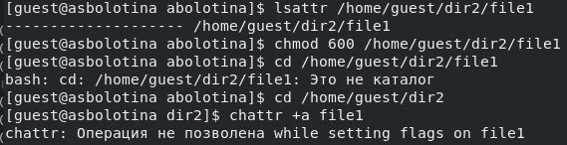

(рис. 1)

1. Зайдите на третью консоль с правами администратора либо повысьте свои права с помощью команды su. Попробуйте установить расширенный атрибут a на файл

/home/guest/dir1/file1 от имени суперпользователя: (рис. 2) chattr +a

/home/guest/dir1/file1



(рис. 2)

1. От пользователя guest проверьте правильность установления атрибута: (рис. 3) lsattr /home/guest/dir1/file1
2. Выполните дозапись в файл file1 слова «test» командой

echo "test" /home/guest/dir1/file1 После этого выполните чтение файла file1 командой cat /home/guest/dir1/file1 Убедитесь, что слово test было успешно записано в file1. (рис. 3)

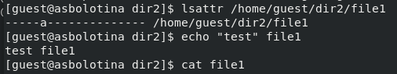

(рис. 3)

1. Попробуйте удалить файл file1 либо стереть имеющуюся в нём информацию командой echo "abcd" > /home/guest/dirl/file1 Попробуйте переименовать файл. (рис. 4)
2. Попробуйте с помощью команды chmod 000 file1 установить на файл file1 права, например, запрещающие чтение и запись для владельца файла. Удалось ли вам успешно выполнить указанные команды?

нет (рис. 4)



(рис. 4)

1. Снимите расширенный атрибут a с файла /home/guest/dirl/file1 от имени суперпользователя командой chattr -a /home/guest/dir1/file1 Повторите операции, которые вам ранее не удавалось выполнить. Ваши наблюдения занесите в отчёт.

не удалось выполнить операции (рис. 5, 6)



(рис. 5)

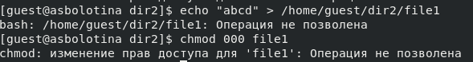

(рис. 6)

1. Повторите ваши действия по шагам, заменив атрибут «a» атрибутом «i». Удалось ли вам дозаписать информацию в файл?

нет (рис. 7, 8)



(рис. 7)



(рис. 8)

# Выводы

В результате выполнения работы мы повысили свои навыки использования интерфейса командой строки (CLI), познакомились на примерах с тем, как используются основные и расширенные атрибуты при разграничении доступа. Имели возможность связать теорию дискреционного разделения доступа (дискреционная политика безопасности) с её реализацией на практике в ОС Linux. Опробовали действие на практике расширенных атрибутов «а» и «i».

# Список литературы{.unnumbered}

1. Лабораторная работа № 4

::: {#refs} :::